Variables aleatorias discretas
Distribuciones uniforme discreta, Bernoulli y binomial
Probabilidad y Estadística · UAM Azcapotzalco
Dr. Román Anselmo Mora Gutiérrez

De los resultados a los números
¿Tener dos resultados posibles significa que ambos tienen la misma probabilidad? ¿Lanzar un dado 30 veces produce siempre una variable binomial? La respuesta depende de qué observamos y de los supuestos del experimento.
Un experimento aleatorio produce un resultado ω de un espacio muestral Ω. Un evento es un conjunto de resultados. Una variable aleatoria X asigna un número real a cada resultado: X: Ω → ℝ. Es discreta si sus valores posibles forman un conjunto finito o numerable.

Equiprobabilidad y distribución uniforme discreta
Dos eventos son equiprobables si tienen igual probabilidad. Si los N resultados elementales son equiprobables, cada uno tiene probabilidad 1/N y un evento A tiene probabilidad |A|/N. Esta regla requiere equiprobabilidad; no se deduce solamente de contar posibilidades.
Una variable es uniforme discreta cuando sus m valores posibles distintos tienen la misma probabilidad: P(X = xᵢ) = 1/m. En un dado equilibrado, X es el número de puntos y toma los valores 1, 2, 3, 4, 5 y 6.
P(X = k) = 1/6, k = 1, …, 6; P(X = x) = 0 en otro caso
Extraer una carta de una baraja bien mezclada también hace equiprobables las cartas individuales. Sin embargo, la distribución de X depende de su definición: valor, palo o indicador de que la carta es un as. Si varias cartas reciben el mismo valor, sus probabilidades se suman.

Probabilidad y frecuencia observada
La probabilidad pertenece al modelo. La frecuencia relativa fᵢ/N se calcula con los datos observados y puede estimarla. Lanzar un dado equilibrado 30 veces no obliga a obtener cinco veces cada cara.

Probabilidad acumulada y esperanza
La función de probabilidad indica cuánto corresponde a cada valor. La función de distribución acumulada responde otra pregunta: ¿qué probabilidad hay de obtener un valor menor o igual que x?
pX(x) = P(X = x) FX(x) = P(X ≤ x) = Σu≤x pX(u)
La acumulada se define para todo número real, es no decreciente, es continua por la derecha y va de 0 a 1. En una variable discreta tiene escalones: el salto en x tiene tamaño P(X = x). No se interpreta como densidad ni como área bajo una curva continua.
x del dado | 1 | 2 | 3 | 4 | 5 | 6
P(X = x) | 1/6 | 1/6 | 1/6 | 1/6 | 1/6 | 1/6
F(x) | 1/6 | 2/6 | 3/6 | 4/6 | 5/6 | 1

F(x) = 0 si x < 1; F(x) = ⌊x⌋/6 si 1 ≤ x < 6; F(x) = 1 si x ≥ 6
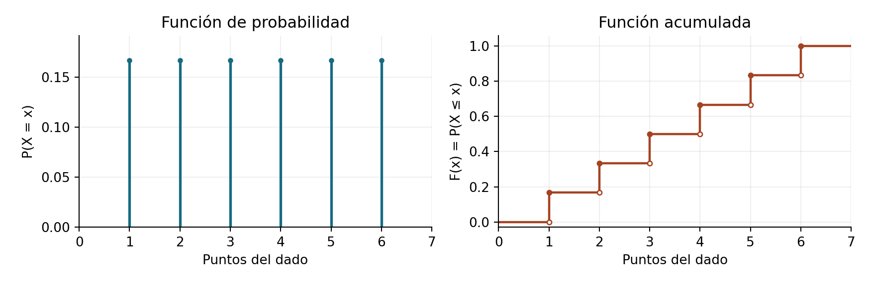
Figura 1. Dado equilibrado. Entre 2 y 3, la acumulada vale 2/6; en 3 sube a 3/6.

Media y varianza desde la esperanza
μ = E[X] = Σx x pX(x); σ² = E[(X − μ)²] = E[X²] − μ²
E[X] = (1 + 2 + 3 + 4 + 5 + 6)/6 = 3.5
E[X²] = 91/6; Var(X) = 91/6 − 3.5² = 35/12 ≈ 2.9167
La esperanza es un promedio teórico de largo plazo. Puede no ser un valor posible: ningún lanzamiento del dado da 3.5. Para una uniforme sobre los enteros consecutivos a, …, b: μ = (a+b)/2 y σ² = [(b−a+1)²−1]/12. Estas fórmulas requieren esa separación uniforme entre valores.

Bernoulli y dos resultados posibles
Observamos si ocurre un evento A. Sus dos posibilidades, A y su complemento, son mutuamente excluyentes y exhaustivas: no ocurren juntas y abarcan todos los resultados del ensayo.
X = 1 si ocurre A; X = 0 si no ocurre A
P(X = 1) = p; P(X = 0) = 1 − p; 0 ≤ p ≤ 1
Esta es una distribución Bernoulli. “Éxito” significa que ocurre el evento elegido; no implica que el resultado sea deseable. Un positivo en una prueba puede codificarse como éxito del conteo.
Una moneda equilibrada codificada como águila = 1 y sol = 0 tiene p = 1/2. Al observar “sale seis” en un dado equilibrado, p = 1/6. En ambos casos hay dos valores, pero sólo en el primero son equiprobables.

Construcción de la media y la varianza
E[X] = 0(1 − p) + 1p = p
E[X²] = 0²(1 − p) + 1²p = p
Var(X) = p − p² = p(1 − p); σ = √[p(1 − p)]
También se obtiene directamente: Var(X) = (0−p)²(1−p) + (1−p)²p = p(1−p). En una muestra de ceros y unos, la media observada coincide con la proporción observada de unos; no necesariamente es igual a p.
F(x) = 0 si x < 0; F(x) = 1 − p si 0 ≤ x < 1; F(x) = 1 si x ≥ 1
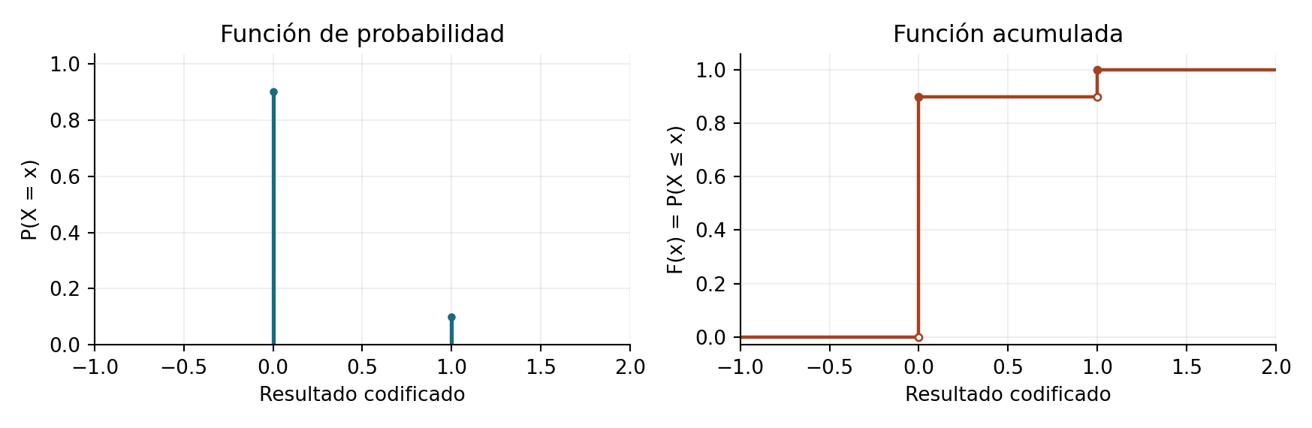
Figura 2. Bernoulli con p = 0.10 como ejemplo hipotético. La acumulada salta 0.90 en 0 y 0.10 en 1.
La independencia es una propiedad entre ensayos. No debe confundirse con la exclusión mutua de los dos resultados dentro de un mismo ensayo.

Cinco lanzamientos de una moneda
Lanzamos cinco veces una moneda equilibrada. Suponemos que cada lanzamiento es independiente de los demás: los resultados previos no cambian la probabilidad del siguiente. Definimos Xᵢ = 1 si sale águila y 0 si sale sol.
X = X₁ + X₂ + X₃ + X₄ + X₅ = número total de águilas
Hay 2⁵ = 32 secuencias posibles. AAAAA y AASAS son dos de ellas. Cada secuencia tiene probabilidad (1/2)⁵ = 1/32. El conteo X sólo toma seis valores: 0, 1, 2, 3, 4 y 5.
Águilas x | Secuencias | P(X = x) | F(x)
0 | 1 | 1/32 | 1/32
1 | 5 | 5/32 | 6/32
2 | 10 | 10/32 | 16/32
3 | 10 | 10/32 | 26/32
4 | 5 | 5/32 | 31/32
5 | 1 | 1/32 | 32/32

Para exactamente dos águilas debemos elegir dos posiciones de cinco. Hay 10 maneras: por eso P(X = 2) = 10/32. Para a lo sumo dos águilas sumamos los casos 0, 1 y 2: F(2) = 16/32 = 0.5.
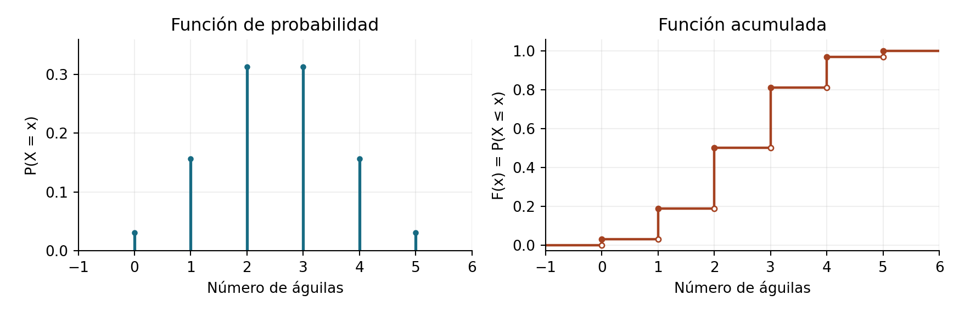
Figura 3. Conteo de águilas. Los valores centrales reúnen más secuencias que los extremos.
E[X] = (0·1 + 1·5 + 2·10 + 3·10 + 4·5 + 5·1)/32 = 2.5
La esperanza de 2.5 águilas no exige obtener “media águila”: expresa el promedio del conteo al repetir muchas veces el bloque completo de cinco lanzamientos.

La distribución binomial
Una variable X es binomial cuando cuenta éxitos en n ensayos de Bernoulli independientes, con n fijado y la misma probabilidad p en todos los ensayos. Los valores posibles son 0, 1, …, n.

Por qué aparece la fórmula
Una secuencia particular con k éxitos y n−k fracasos tiene probabilidad pᵏ(1−p)ⁿ⁻ᵏ, por independencia. Existen n!/[k!(n−k)!] formas de ubicar los k éxitos. Las secuencias son excluyentes y sus probabilidades se suman.
X ∼ Bin(n, p); P(X = k) = [n! / (k!(n − k)!)] pᵏ(1 − p)ⁿ⁻ᵏ
La fórmula se aplica a k entero entre 0 y n; fuera de ese conjunto la probabilidad es cero. Los casos p = 0 o p = 1 son degenerados: todos los ensayos producen el mismo resultado codificado.

Cómo se obtiene la acumulada
F(x) = Σk=0,…,⌊x⌋ [n! / (k!(n − k)!)] pᵏ(1 − p)ⁿ⁻ᵏ, 0 ≤ x < n
Se completa con F(x) = 0 para x < 0 y F(x) = 1 para x ≥ n. El símbolo ⌊x⌋ significa el mayor entero menor o igual que x.
Pregunta | Cálculo para k entero
Exactamente k | P(X = k) = F(k) − F(k−1)
A lo sumo k | P(X ≤ k) = F(k)
Menos de k | P(X < k) = F(k−1)
Al menos k | P(X ≥ k) = 1 − F(k−1)
Más de k | P(X > k) = 1 − F(k)

Media y varianza mediante los ensayos
E[X] = E[X₁ + ··· + Xₙ] = np
Var(X) = Var(X₁) + ··· + Var(Xₙ) = np(1 − p)
La esperanza de una suma es la suma de las esperanzas, incluso sin independencia. Para sumar las varianzas aquí sí usamos independencia: hace que las covarianzas sean cero. En la moneda de cinco lanzamientos, μ = 2.5, σ² = 1.25 y σ ≈ 1.1180.

Un dado lanzado treinta veces
Antes de elegir una distribución debemos definir la variable. Si Dᵢ es la cara del lanzamiento i, cada Dᵢ es uniforme sobre {1, …, 6}. Si X cuenta cuántas veces aparece un seis en 30 lanzamientos independientes, cada indicador tiene p = 1/6 y X es binomial.
X ∼ Bin(30, 1/6)
P(X = k) = [30! / (k!(30 − k)!)] (1/6)ᵏ(5/6)³⁰⁻ᵏ, k = 0, …, 30
F(x) = Σk=0,…,⌊x⌋ [30! / (k!(30 − k)!)] (1/6)ᵏ(5/6)³⁰⁻ᵏ
La última suma se usa para 0 ≤ x < 30; fuera de ese intervalo, F(x) es 0 a la izquierda y 1 desde 30. Su gráfica tiene escalones, aunque los saltos extremos sean demasiado pequeños para distinguirse visualmente.
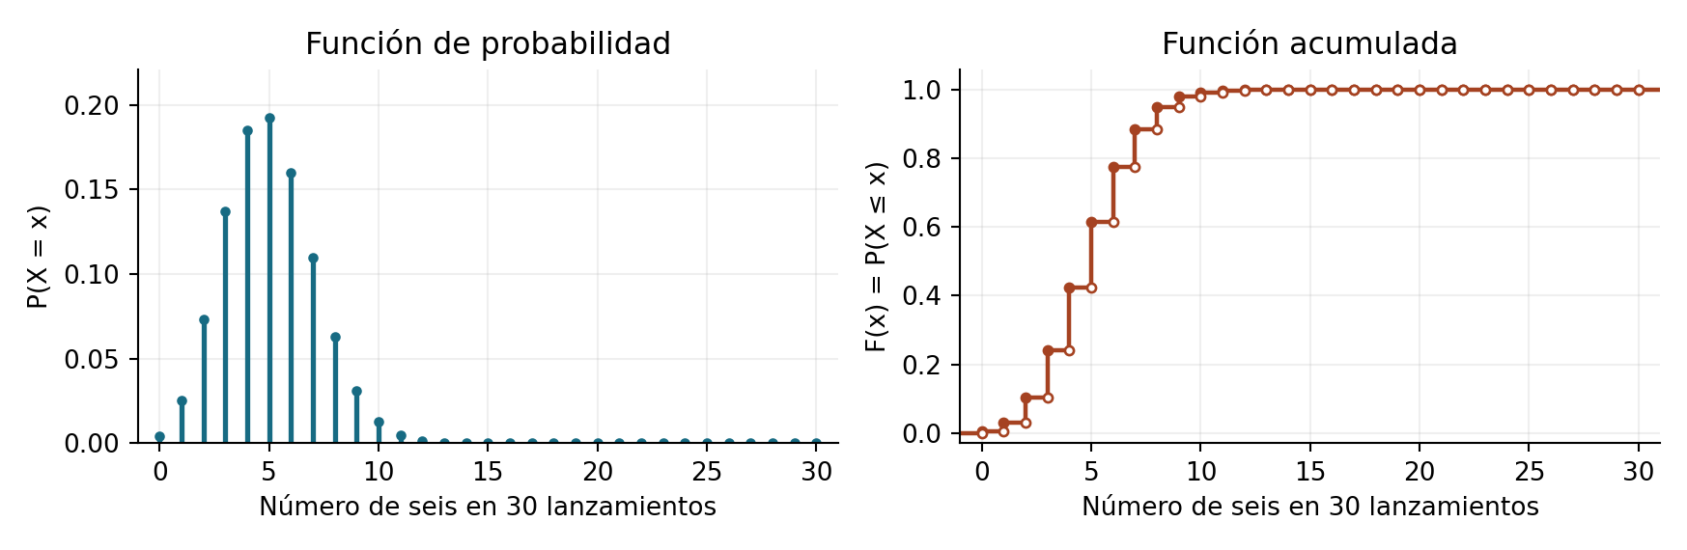
Figura 4. Número de seis. El soporte completo es 0 a 30; las probabilidades altas se concentran cerca de 5.
Primeros valores de la distribución; el soporte continúa hasta k = 30.
k | P(X = k) | F(k)
0 | 0.004213 | 0.004213
1 | 0.025276 | 0.029489
2 | 0.073301 | 0.102790
3 | 0.136829 | 0.239620
4 | 0.184719 | 0.424339
5 | 0.192108 | 0.616447
6 | 0.160090 | 0.776537
7 | 0.109776 | 0.886313
8 | 0.063121 | 0.949434

E[X] = 30/6 = 5; Var(X) = 30(1/6)(5/6) = 25/6 ≈ 4.1667
Así, P(X ≤ 5) = 0.616447 y P(X ≥ 6) = 0.383553. Esperar cinco seis no garantiza observar exactamente cinco.

Contar caras y sumar puntos son variables distintas
Si en los mismos 30 lanzamientos sumamos todos los puntos, definimos S = D₁ + ··· + D₃₀. Sus valores posibles son 30, 31, …, 180. Esta suma no es binomial: cada sumando puede aportar de uno a seis puntos, en lugar de aportar cero o uno.
Las 6³⁰ secuencias de caras son equiprobables. Las sumas no lo son: sólo la secuencia de treinta unos produce S = 30; muchas secuencias producen valores cercanos a 105.
E[S] = 30(3.5) = 105; Var(S) = 30(35/12) = 87.5

Función de probabilidad exacta de la suma
Una forma de obtenerla sin enumerar todas las secuencias es acumular las distribuciones de las sumas parciales. Sea qₘ(s) la probabilidad de sumar s puntos después de m lanzamientos.
q₀(0) = 1; q₀(s) = 0 para s ≠ 0
qₘ(s) = (1/6) Σj=1,…,6 qₘ₋₁(s − j), m = 1, …, 30
P(S = s) = q₃₀(s); FS(t) = Σs=30,…,⌊t⌋ q₃₀(s)
La acumulada es 0 para t < 30 y 1 para t ≥ 180. La recurrencia suma las seis maneras de completar el último lanzamiento; cada una pesa 1/6 por independencia.
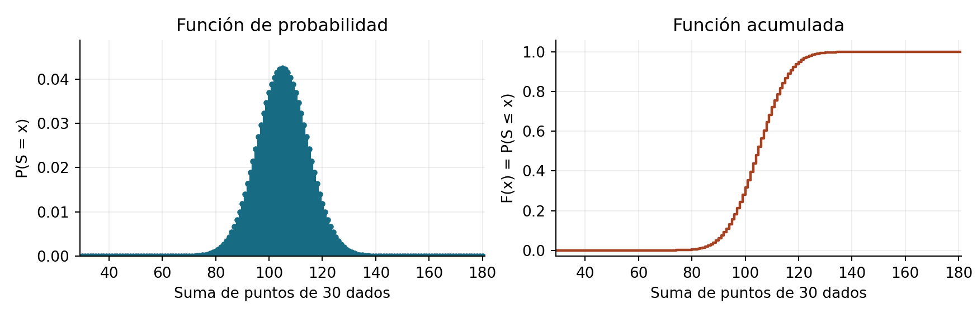
Figura 5. Distribución exacta de la suma, calculada por convolución. La acumulada sigue siendo escalonada; hay 151 valores posibles y los escalones se ven muy pequeños.
La forma de campana no convierte la suma en una variable normal: sigue siendo discreta. Una aproximación normal es un paso posterior y no se necesita para los cálculos exactos de este apunte.

Cien pruebas de diabetes
Se aplica una prueba a cada uno de 100 adultos y se cuenta cuántas pruebas resultan positivas. Definimos Yᵢ = 1 para un resultado positivo y Yᵢ = 0 para uno negativo; X es el total de positivos.
Para modelar X como binomial suponemos resultados independientes y una probabilidad común p de positivo. Aplicar la prueba a personas diferentes no demuestra estas condiciones. Un grupo con riesgos muy distintos puede no tener una p común.
X = Y₁ + ··· + Y₁₀₀; X ∼ Bin(100, p)
La p representa la probabilidad de un resultado positivo de la prueba; no equivale automáticamente a la proporción de personas que tienen diabetes. Si examinamos una población finita de 100 personas, el modelo describe la incertidumbre antes de conocer los resultados bajo los supuestos indicados. Una vez observados, el conteo es un dato.

Ejemplo numérico hipotético
Para ilustrar los cálculos, supongamos p = 0.10. Este valor no es un dato de prevalencia ni un resultado observado. Si p es desconocida y se observan r positivos, r/100 es una estimación, no un parámetro conocido de antemano.
P(X = k) = [100! / (k!(100 − k)!)] (0.10)ᵏ(0.90)¹⁰⁰⁻ᵏ
E[X] = 10; Var(X) = 9; σX = 3
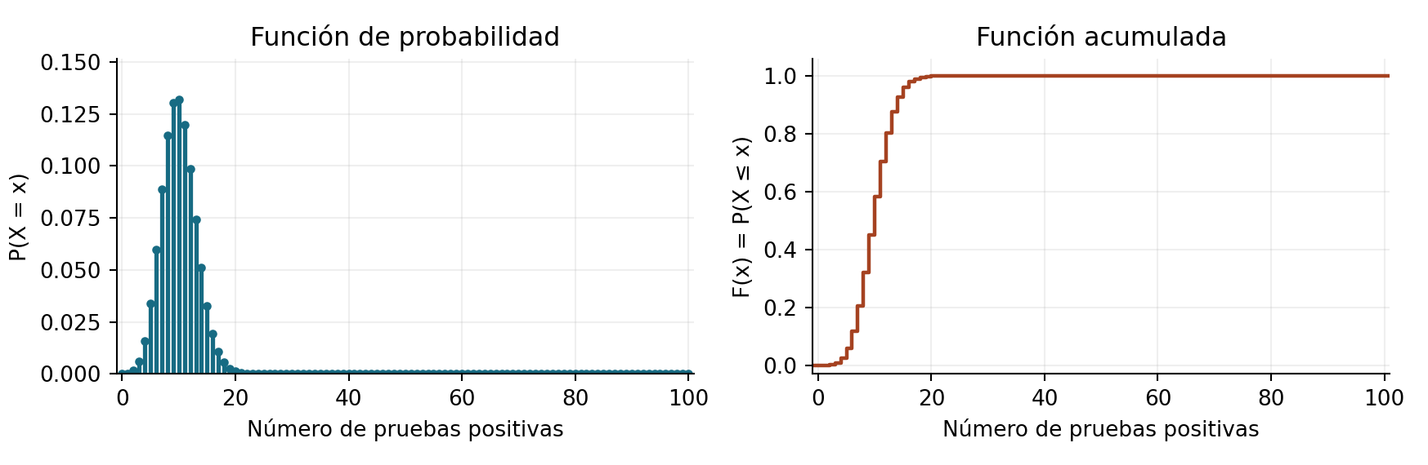
Figura 6. Binomial de 100 ensayos con p = 0.10. El soporte llega a 100; la mayor parte de la probabilidad se concentra cerca de 10.
La probabilidad de a lo sumo 10 positivos es F(10) = 0.583156. La de más de 10 es 1 − F(10) = 0.416844. La de exactamente 10 es 0.131865.

Del número de positivos al costo
Cada prueba cuesta 50 pesos y cada resultado positivo agrega 10 pesos. Para un adulto, el costo Zᵢ es 50 si el resultado es negativo y 60 si es positivo. Por tanto Zᵢ = 50 + 10Yᵢ.
C = Σi=1,…,100 (50 + 10Yᵢ) = 5000 + 10X
Los 5000 pesos son el costo fijo de realizar las 100 pruebas. El término 10X es el costo adicional aleatorio. Los valores posibles de C son 5000, 5010, 5020, …, 6000 pesos.

Por qué el costo no tiene distribución binomial estándar
X cuenta éxitos enteros de 0 a 100. C mide dinero y comienza en 5000, con saltos de 10 pesos. Tiene una distribución binomial trasladada y escalada. Conserva las probabilidades del conteo, ubicadas ahora sobre una escala monetaria.
P(C = c) = P(X = (c − 5000)/10)
La igualdad se evalúa con la masa binomial sólo cuando (c−5000)/10 es un entero entre 0 y 100. Para cualquier otro c, P(C = c) = 0. Por ejemplo, P(C = 5100) = P(X = 10), mientras que P(C = 5105) = 0.

La función acumulada del costo
FC(c) = FX(⌊(c − 5000)/10⌋)
Esto vale para todo c, entendiendo que Fₓ(t) = 0 si t < 0 y Fₓ(t) = 1 si t ≥ 100. El piso aparece porque no puede haber una fracción de prueba positiva.
P(C ≤ 5105) = P(X ≤ 10.5) = P(X ≤ 10)

Esperanza y varianza en pesos
E[C] = 5000 + 10E[X] = 5000 + 1000p
Var(C) = 10² Var(X) = 10000p(1 − p)
Sumar una constante desplaza el centro sin cambiar la dispersión. Multiplicar por 10 multiplica la desviación estándar por 10 y la varianza por 100. Con p = 0.10: E[C] = 5100 pesos, Var(C) = 900 pesos² y σC = 30 pesos. La varianza se expresa en pesos cuadrados; la desviación estándar, en pesos.

Gráficas del costo y comparación final
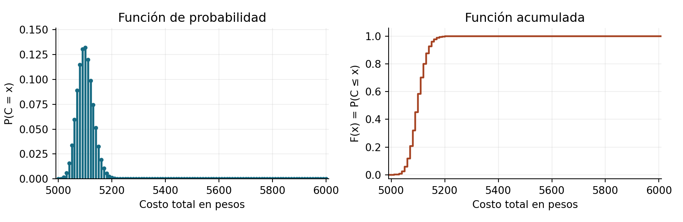
Figura 7. Costo con p = 0.10. Las probabilidades son las mismas de la figura 6, pero cada posición k se transforma en 5000 + 10k pesos.
La acumulada permanece constante entre costos posibles. Por ejemplo, F꜀(5100) = F꜀(5105) = Fₓ(10). Para el ejemplo hipotético, esa probabilidad es aproximadamente 0.583156.

Cómo interpretar un presupuesto
Un presupuesto de 5100 pesos alcanza si C ≤ 5100, es decir, si X ≤ 10. Aunque 5100 pesos coincide con el costo esperado, no garantiza cubrir el costo realizado. Un valor esperado es un promedio, no un límite de gasto.
E[a + bX] = a + bE[X]; Var(a + bX) = b²Var(X)
Modelo | Qué representa | Media | Varianza
Uniforme discreta  enteros a a b | Un valor entre enteros equiprobables | (a+b)/2 | [(b−a+1)²−1]/12
Bernoulli(p) | Indicador de un evento | p | p(1−p)
Binomial(n,p) | Conteo en n ensayos independientes | np | np(1−p)
C = 5000 + 10X  X ∼ Bin(100,p) | Costo de 100 pruebas | 5000+1000p | 10000p(1−p)

Qué mirar antes de elegir un modelo
Define primero la variable y su unidad. Identifica sus valores posibles. Después revisa las condiciones del experimento y calcula su función de probabilidad. La acumulada responde preguntas de umbral; la esperanza describe el centro y la varianza la dispersión. Tener media y varianza no implica tener una distribución normal.
En 30 lanzamientos de un dado, la cara de cada lanzamiento es uniforme; el número de seis es binomial; la suma de puntos tiene una distribución de suma de uniformes. En las pruebas, el número de positivos puede ser binomial y el costo es una transformación de ese conteo.

